家校通培训文档（学校分册）

角色功能集
- 学校管理员：
  - 用户授权：给予本校某些教职工分配后台操作权限；
  - 学校信息维护：维护学校的基本信息；
  - 学校科室/班级维护：增、删、修改科室、年级班级、群组信息；
  - 会员资料维护：维护学生、老师基本信息；
  - 用户信息维护：维护老师、家长的登录帐号；
  - 教师受众维护：设置老师可以发送信息的班级或科室列表；
  - 群组信息维护：维护群组信息，以方便群组中成员互发信息；
  - 人员调动：进行老师、学生在本校内的科室或班级间调动；
  - 学校信息群发：对整个学校进行群发信息
  - 数据统计
    - 短信活跃率统计查看：统计学校所有人员的信息发送和接收情况；
    - 学校数据统计：以学校角度来统计学校学生使用家校通业务情况；
    - 班级数据统计：以班级为统计口径统计学生使用家校通业务情况；

操作指南
- 用户授权
  - 功能入口：系统管理->安全设置->帐号
  - 操作图解
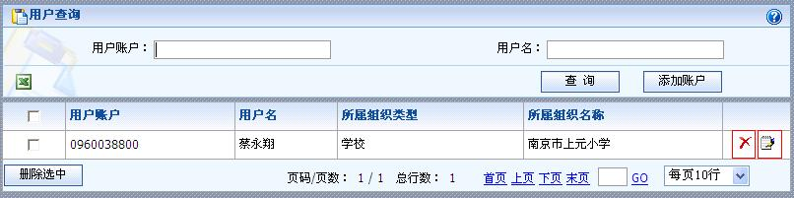
点击红色部分的 删除图标 可以删除对当前用户的授权[只是删除授权，不删除用户资料]；
点击红色部分的 编辑图标 可以修改对当前用户的授权；
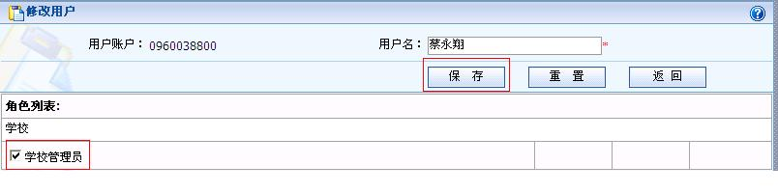

点击 添加帐号 进入用户查询页面：
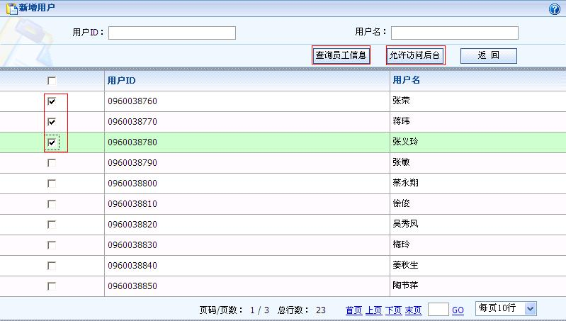
点击红色的 查询员工信息按钮 查询到本学校可选的用户资料； 选中要添加的用户，点击红色的 允许访问后台按钮 授权他们可以访问后台系统。
点击返回按钮 为刚才添加的用户设置权限即可[在第一个页面点击 编辑图标 即可]。
  - 友情提醒
    - 授权某个用户访问后台系统后，必须对其进行设置权限，否则。该用户虽然可以访问后台系统，但看不到任何功能；
- 学校信息维护
  - 功能入口：业务处理->学校业务->学校信息维护
  - 操作图解
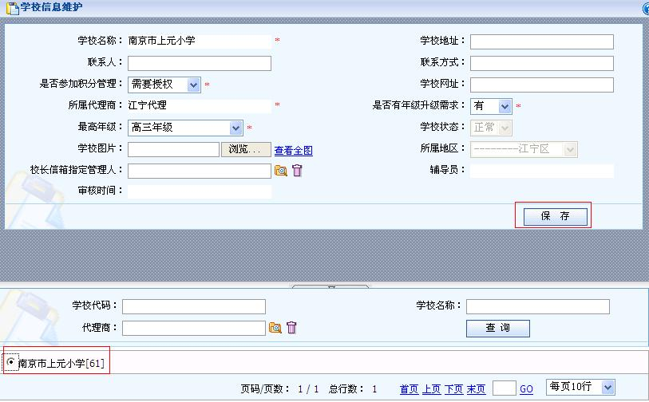
在查询区域选中 本校，在该功能上方会出现本校信息维护界面，修改可以修改的学校属性 在点击 保存按钮 即可。
  - 友情提醒
    - 添加的学校图片会在该学校人员访问家校通网站后，作为本校图片显示；
    - 校长信息指定管理人 将接收本校人员发给校长信箱的信息。
- 学校科室/班级维护
  - 功能入口：业务处理->学校业务->学校组织结构维护
  - 操作图解
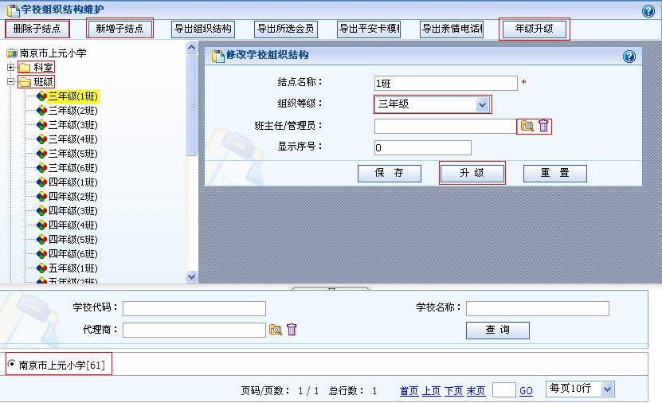
选中下方的 本校 在该功能上方会出现本校的科室、班级定义；
添加科室/班级：
选中左侧的科室或班级结点，点击工具栏上的 新增子结点按钮 ，右侧会出现科室/班级新增界面。填写结点名称、显示序号等信息后，点击保存即可。

修改科室/班级：
选中左侧的某个科室或班级，右侧会出现科室/班级修改界面，修改相关信息后，点击保存即可。

删除科室/班级：
选中左侧的某个科室或班级，点击工具栏的删除按钮即可。
  - 友情提醒
    - 如果是添加科室时，不会出现组织等级选择框；
    - 只有某个科室/班级下面没有任何老师或学生资料时才可以删除科室/班级；
    - 科室/班级修改或新增界面上的显示顺序，可决定后面功能在显示组织结构时的科室/班级的显示顺序，顺序值越大越靠前。
- 教师受众维护
  - 功能入口：业务处理->学校业务->教师受众关系定义
  - 操作图解
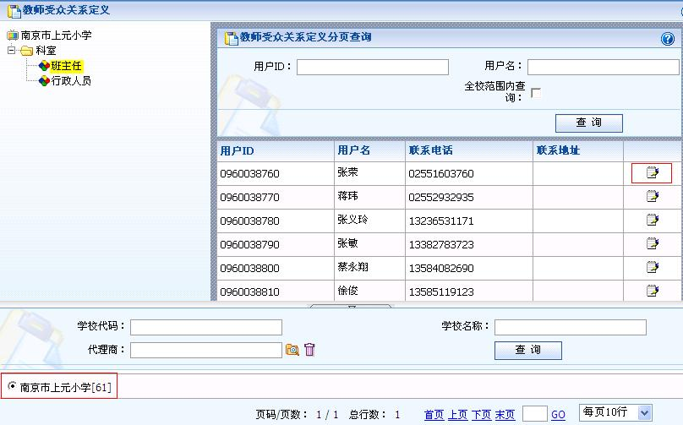
选择某个科室中的某个人，点击 笔状图标 进入科室/班级选择
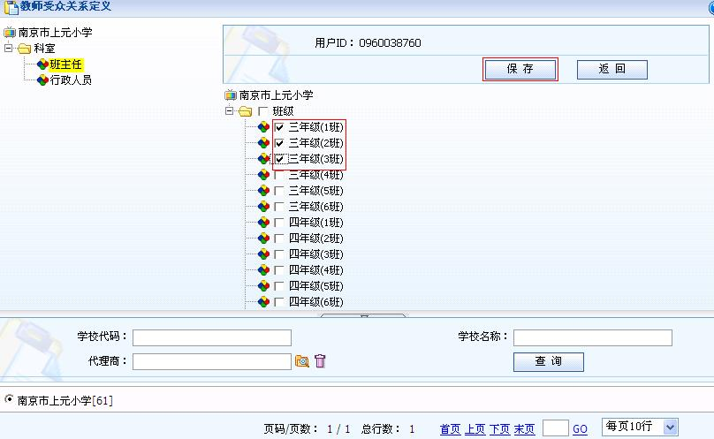
选择目标班级，点击 保存按钮 即可。
  - 友情提醒
    - 如果学校设置了老师需要授权才能对某科室发送信息，则在选择界面可以选择科室列表。
- 人员调动
  - 功能入口：业务处理->学校业务->人员调动
  - 操作图解
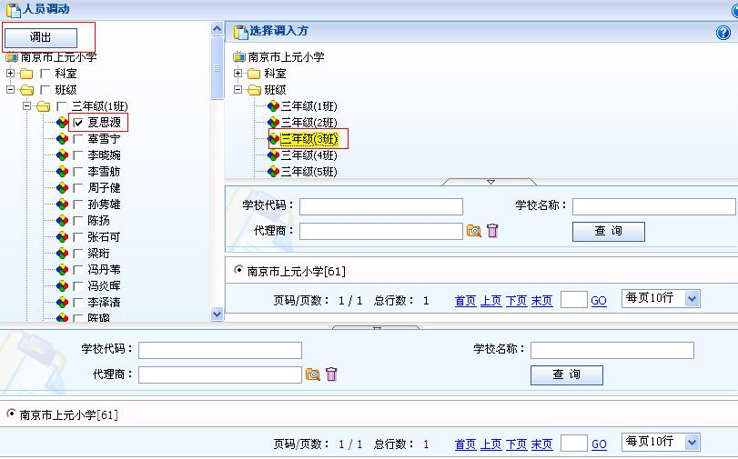
选择待调出科室/班级中的某些人，在选择调入方 中选择 待调入的 科室/班级 点击 调出按钮 即可。
  - 友情提醒
    - 只能在科室与科室、班级和班级之间进行人员调动。
- 群组信息维护
  - 功能入口：业务处理->学校业务->群组信息维护
  - 操作图解
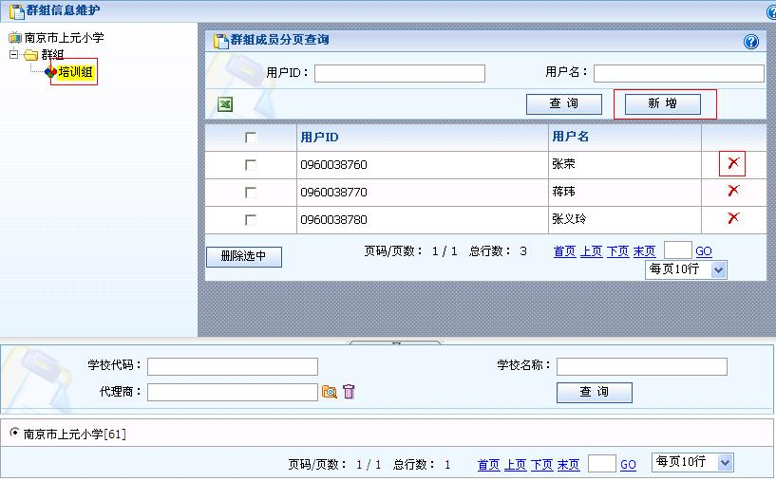
选择 某个群组 左侧会显示该群组中成员列表，点击删除图标可以把该用户从群组中除去。如果要添加用户到群组，点击 新增按钮，进入添加界面：
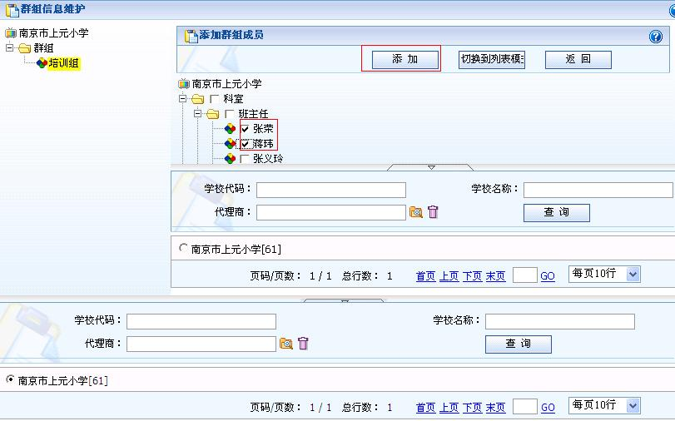
选择要添加的用户，点击 添加按钮 即可。
  - 友情提醒
    - 在添加群组成员时，如果要觉得树型用户选择模式不方便，可以切换到列表模式进行人员选择。
- 学校信息群发
  - 功能入口：业务处理->学校业务->学校信息群发
  - 操作图解
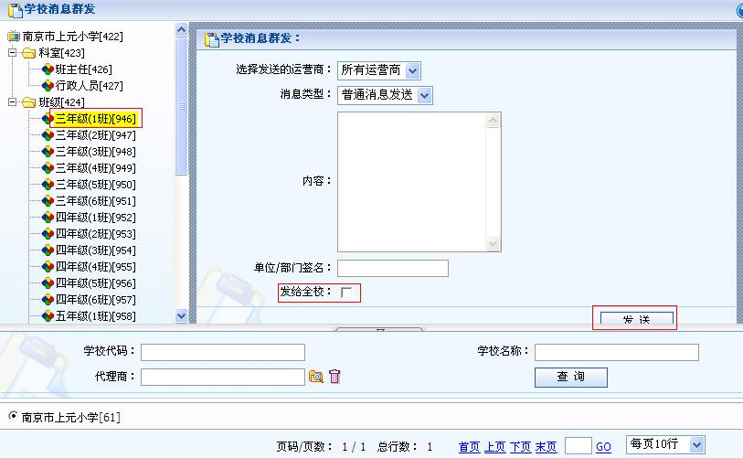
选择左侧的发送对象（发送对象可以是某个科室或班级；如果选中了科室或班级结点，则表示发送给所有老师或所有学生）。右侧的发送界面我们可以选择发给哪个运营商的用户、发送内容是普通消息还是发送帐号、信息落款；如果是需要给全校发送信息，请选择 发送全校 选择框，界面如下：
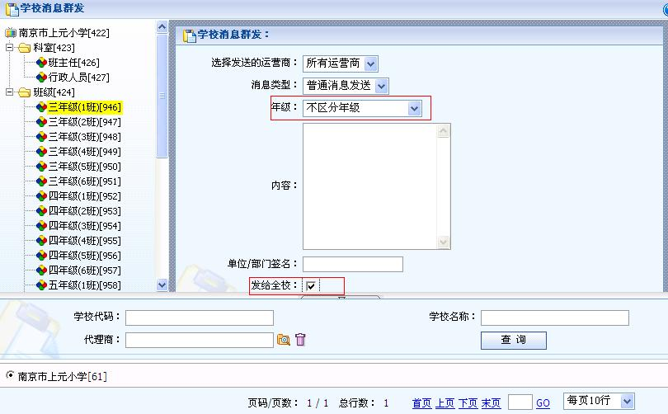
如果选择 发送全校 会出现年级选择框，您可以选择发给某个年级的所有学生。
  - 友情提醒
- 数据统计
  - 短信活跃率统计
    - 功能入口：客服中心->短信活跃率统计（按学校）
    - 功能图解
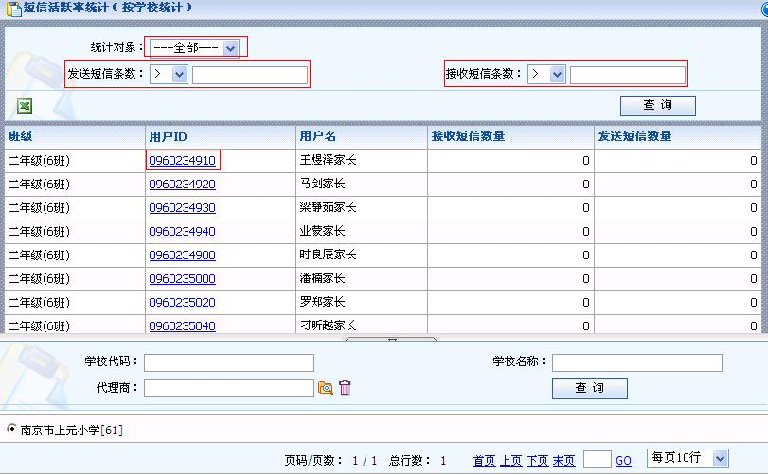
统计对象：是统计老师还是统计学生家长；
发送短信条数：定义查询规则，大于某个值等；
接收信息条数：定义查询规则，大于某个值等；
点击查询后会出现目标用户的短信相关发送接收信息；其中点击某个用户ID，可以查看该用户的信息明细（含信息内容）。
    - 友情提醒
  - 学校数据统计：
    - 功能入口：数据统计->学校数据统计
    - 功能图解
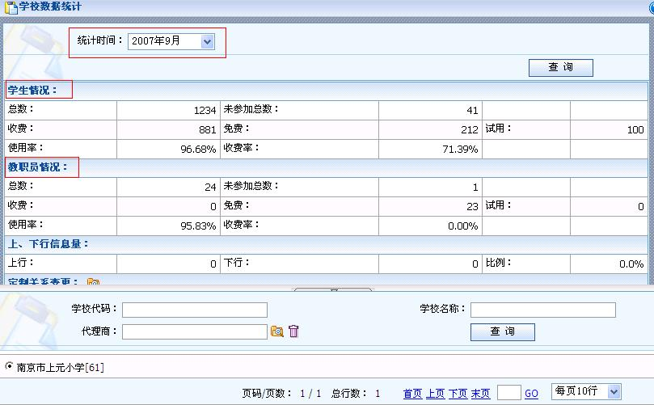
在统计前，要先选择 统计时间；统计结果分为学生情况和教职工情况。
    - 友情提醒
      - 如果选择当月，统计的值实际为前一天的数据情况。
  - 班级数据统计
    - 功能入口：数据统计->班级数据统计
    - 功能图解
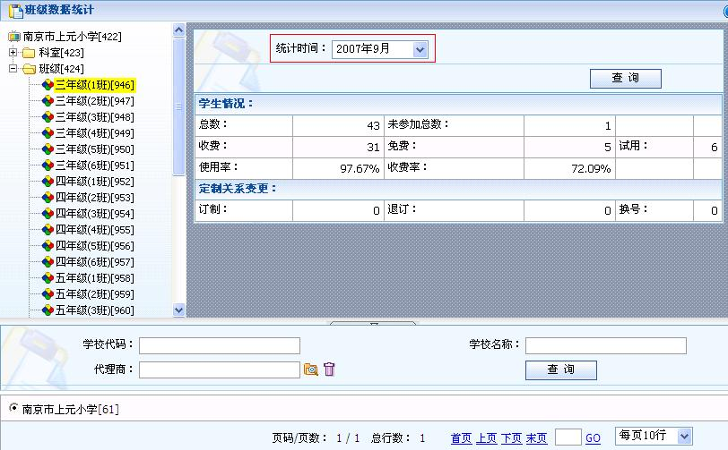
点击要统计的班级，选择统计时间，按查询进行统计查询；
    - 友情提醒
      - 如果选择当月，统计的值实际为前一天的数据情况。

备注
会员资料、用户资料维护目前不需要管理员进行操作。

